

Roció Brizuela
6to “B”

SANATORIO ARGENTINO

INFORME DE PASANTIAS

INTRODUCCIÓN
La alumna Rocío Brizuela inició sus pasantías en el Sanatorio Argentino, durante tres semanas, con el fin de obtener una experiencia laboral.
El Sanatorio Argentino, nace en 1974, institución de renombre en la atención médica y sanitaria, se enfoca en brindar servicios de alta calidad a sus pacientes, garantizando un entorno seguro y eficiente.

La misión del Sanatorio Argentino es proporcionar atención médica integral y personalizada, mientras que su visión es ser líder en la atención sanitaria, innovando en tecnología y procesos para garantizar un servicio eficiente y de alta calidad.

Entre sus valores fundamentales se destacan la atención centrada en el paciente, la excelencia en la atención médica y la mejora continua en la prestación de servicios.

Durante mi pasantía en el Sanatorio Argentino, tuve la oportunidad de aplicar y desarrollar mis habilidades y conocimientos en un entorno real, integrando la teoría con la práctica y contribuyendo al equipo de trabajo con dedicación y profesionalismo.

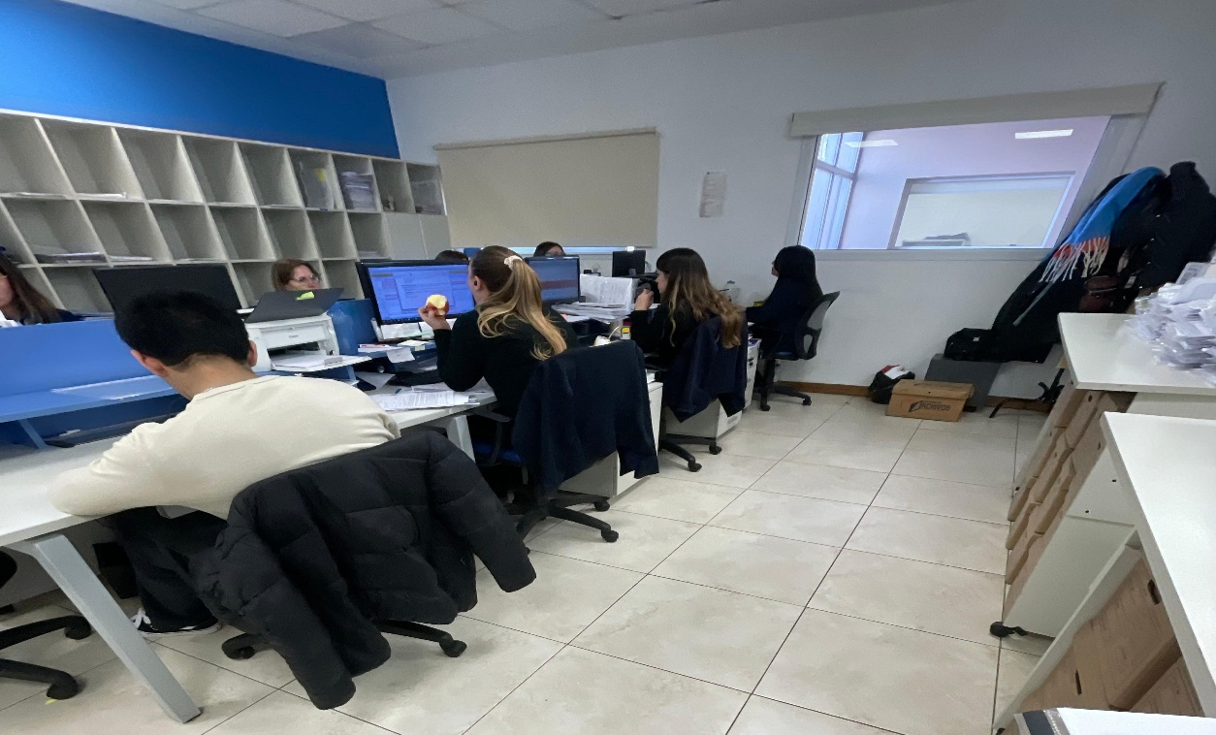

DESARROLLO

AREA GUARDIA DE TOCOGINECOLOGÍA.

La primer semana y media realice actividades de acompañamiento, en la guardia de toco ginecología, la misma consistía en acompañar y observar a las residentes de guardia en sus tareas diarias. Por ejemplo: control de dilatación a las embarazadas, revisión de las heridas de las cesarías, curaciones de cirugías ambulantes como de vasectomía, control de los neonatos, monitoreo fetal, entre otras actividades.

AREA DE FACTURACION

La segunda y tercer semana estuve en la sede 2, el área de facturación como: Separar las consultas y prácticas por obra social Obra social como Damsu, OSDE binario , andar , Avera, Sancor , Galeno , Swiss medical , luz y fuerza , Osdepym, Omit, Iosfa, Avalian, Ema salud, Jerárquicos, poder judicial. Control detallado que hacemos de las guardias que nos traen de los médicos : los separaba entre prácticas, obra social y prepago, tenía que controlar que estubieran todos, en caso de faltar tenía que resaltarlo y pedirlo para que lo traigan poner sellos faltante a las obras sociales los sellos como: Guardias predriaticas, Gym preparto, guardias clínicas , neo y administración Separar por efector como : Doctor Gómez Oriana, Agüero María, Ariza María , Barcia Gaspar Después de terminar de separar por efector separar por coseguro como Dss, Mudap , Udap. Separar por práctica para saber si el paciente tenía más tomografía o más controles como anatomía patológica, monitoreo federal, ecografía mamaria, etc. Ordenar fichas medicas por número, para q después al personal de facturación le sea más simple realizar los siguientes pasos. Cargar datos a SIP (Sistema de Información Perinatal).

ESTRUCTURA ORGANIZACIONAL.
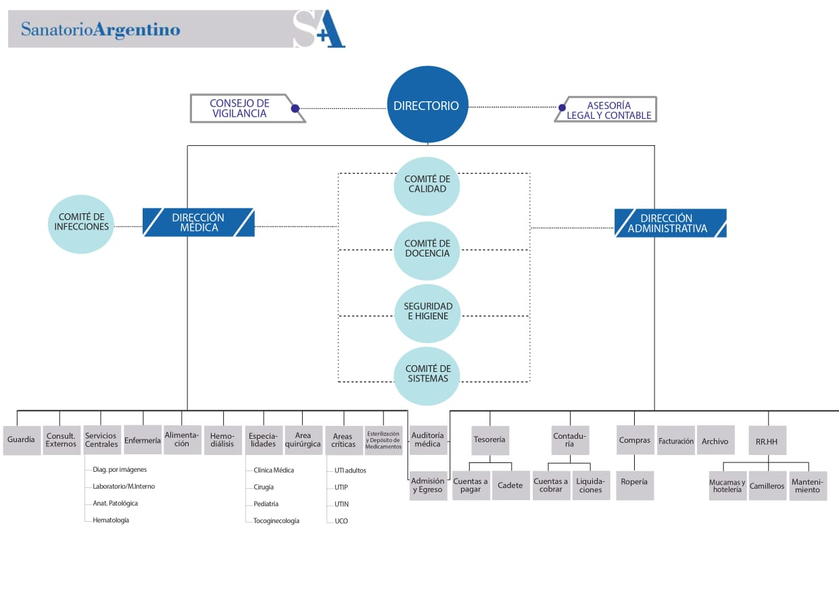

Recursos Humanos: Departamento de RRHH
El área de Recursos Humanos está orientada a la búsqueda de Nuevos Talentos, Selección, Gestión y Capacitación del Capital Humano que integra la institución, con la premisa de fortalecer el talento hacia el crecimiento personal y profesional.

De acuerdo a lo expresado en nuestros valores institucionales en relación a los colaboradores, desarrollamos nuestras actividades atentos a "Conservar un vínculo armónico y estable en un marco de respeto y tolerancia para el logro del Bienestar Organizacional".

Recursos Humanos Sanatorio Argentino
Jefe de Recursos Humanos: Carolina Balaguer

CONCLUSIÓN:
La pasantía realizada en el Sanatorio Argentino ha sido una experiencia significativa que ha permitido aplicar y reforzar los conocimientos adquiridos en el Colegio Santa Rosa de Lima. La experiencia práctica ha demostrado la importancia de la organización, planificación y control en la gestión de documentos y archivos, así como la necesidad de una gestión eficiente y eficaz en la prestación de servicios de salud. Durante mi pasantía, realicé actividades de observación en la guardia de las residentes de Tocoginecología, en la cual me permitió conocer cómo funciona el sistema de salud y también en el área de Facturación aprendí a separar las consultas y prácticas por obra social, controlar las guardias de los médicos y separar los documentos por efector y coseguro. Estas actividades me permitieron desarrollar habilidades valiosas en la gestión de documentos y archivos, y me demostraron la importancia de la atención al detalle y la precisión en la gestión de servicios de salud.
Esta experiencia ha proporcionado una visión más amplia de la aplicación de conceptos teóricos en situaciones reales, y ha reforzado la comprensión de la interrelación entre la teoría y la práctica. Además, ha destacado la importancia de la adaptabilidad, la flexibilidad y la capacidad de aprendizaje.

